附件6
中山市生态环境专业技术资格职称评审材料清单及相关要求
一、申报人员需按要求提交以下纸质材料，提交的所有复印件加盖单位公章和个人核对签字或私章，表格内容应与网上信息一致。具体材料如下：
序号 | 名称 | 数量 |  | 要求 | 备注
序号 | 名称 | 中级 | 初级 | 要求 | 备注
1 | 《（ ）级职称送评材料目录单》（评审表一） | 1份 | 1份 | A4纸单面打印 | - 粘贴于送评材料袋正面上。
2 | 《广东省职称评审表》  （评审表二） | 1份 | 1份 | A4纸双面打印，用订书钉或装订线装订成册 | - 该表须由申报人在《广东省专业技术人才职称管理系统》上完成填报后自动生成下载，表格的结构和格式不予改变。自动生成表格如有跨页或格式错误，可调整(表格内容不可更改)。
3 | 《（ ）级职称申报人基本情况及评审登记表》  （评审表三） | 20份 | 20份 | A3纸单面打印（其中1份为原件，其余为复印件） | - 填写简明扼要，不附页，不装订。其中“提交论文、著作或专业技术报告（代表作）”所填写内容及顺序应与表二及信息采集表所对应内容一致，重要的排在前面；“单位综合评价意见”字数150字以上，需包含对申报人取得上一级职称以来的工作经历（能力）及业绩成果情况进行评价，尤其是完成的重点项目，具体解决的问题，在项目中所起的作用以及实际应用成效等。
4 | 《证书、证明材料》  （评审表四） | 1份 | 1份 | A4纸双面打印，用订书钉或装订线装订成册，证书、证明材料附件粘贴后可折叠 | - 国家教育行政管理部门承认学历的毕业证书或学位证书、学籍验证报告、学历证书电子注册备案表、职称证书、聘任证书、职业资格证书等证书材料各1份，A4纸单面复印。（学籍验证报告及学历证书电子注册备案表可通过学信网验证并下载）
 |  |  |  |  | - 2023年度的继续教育证书1份，须从“广东省专业技术人员继续教育管理系统”登记打印，并在非二维码区域加盖申报人所在单位公章。
 |  |  |  |  | - 与个人工作经历相同的有效社保凭证原件（须由社保部门加具业务专用章）1份。
 |  |  |  | - 本表格所有签名处需要申报人亲笔签名，若粘贴面无材料的，应在空白处填写“无”。
5 | 《业绩、成果材料》  （评审表五） | 各1份 | 各1份 | A4纸双面打印（共4份） | - 获奖材料1份
 |  |  |  |  | - 科研成果、专利成果材料各1份，装订成册。
- 论文、论著材料，包括学术、技术或专业论文；著作材料，包括学术、技术专著或译著；原件，可只提交与本人相关刊物的封面、封底、目录及本人论文正文页（内容应齐全）。
- 论文要求：①提交的论文应公开发表在具有CN刊号、ISSN刊号的专业期刊上，其发表的论文必须提供原件，外文版须附中文翻译。学历学位在读期间或作者单位为学校（工作单位不是该校）的论文不能作为有效论文提交。②国内刊物须可在国家新闻出版管理部门网站进行合法性查询，并提供刊物的查询截图。③提交的论文须在主流数据库进行检索，并提供论文检索页面截图（包含网站、刊物名称、论文标题、作者姓名及排名、期刊刊号等信息的截图）并附上网址。
- 技术类报告，包括技术报告、技术研究报告或技术分析报告，原件，A4纸打印，装订成册。
- 技术报告要求：①提交的技术报告应是符合工作经验和申报专业的专业技术报告、技术研究报告或技术分析报告，包括在市级行业协会或以上内部刊物发表或市级及以上学术会议宣读、交流的报告。
- 其他业绩、成果佐证材料各1份，装订成册，加盖申报单位公章。
- A4纸双面打印。业绩材料提交符合条件的个人代表作，突出重点（如项目合同签名、盖章页，证明个人所做的工作内容、所起的作用及排名顺序页等）。
 |  |  |  | - 无相关材料的，要在附件页上填写“无”。
6 | 《贴职称证相片、身份证复印件页》（评审表六） | 1份 | 1份 | A4纸单面复印 | - 居民身份证正反面复印件；  - 港澳台或外籍申报人提供通行证或护照复印件。现场核验原件，收复印件。
7 | 《广东省专业技术人员申报职称评前公示情况表》（评审表七） | 1份 | 1份 | A4纸单面打印 | - 原件，须经用人单位盖章确认。
8 | 《专业技术人员年度（聘任期满）考核登记表》  （评审表八） | 1份 | 1份 | A4纸双面打印 | - 提交任现职以来各年度考核考核登记表复印件各1 份，及任现职以来总考核登记表1份，装订成册。
9 | 专业技术工作报告 | 1份 | 1份 | A4纸双面打印 | - 原件1份，任现职以来的专业技术工作报（初级要求字数1500字以内，中级要求字数2000字以内）。
10 | 有效社保凭证原件 | 1份 | 1份 | A4纸双面打印，粘贴于（评审表四）最后一页 | - 工作单位与申报单位应一致；  - 与个人工作经历相同的全部有效社保凭证（凭证截至时间为提交材料当月），且原则上申报人近6个月须连续在我市参保（参保有效时间为2023年7月至12月）【须由社保部门加具业务专用章】
11 | 申报人诚信承诺书 | 1份 | 1份 | A4纸单面打印，粘贴于（评审表四）最后一页 | - 加盖申报单位公章
12 | 2023年度中山市职称评审（认定）申报人员信息汇总表 | 1份 | 1份 | A4纸单面打印，单独提交 | - 页尾含《单位诚信承诺书》，打印齐全后经用人单位盖章确认，
13 | 中山市生态环境专业技术资格职称评审、认定条件自查表 | 1份 | 1份 | A4纸双面打印，单独提交 | - 加盖申报单位公章
二、送评材料使用牛皮纸文件袋包装，不得使用文件盒、档案盒。
三、在文件袋左侧、右侧和下侧帖上标签。标签要求有：申报单位、申报人姓名、申报专业和编号（编号栏留空由评审委员会填写）。示例如下：
申报单位：XXX有限公司 申报人：XXX
申报专业：【 级】生态环境工程 编 号：

四、凡不符合上述规定要求的，不予受理。

中山市生态环境专业技术资格初次职称考核认定材料清单及相关要求
一、申报人员需按要求提交以下纸质材料，提交的所有复印件加盖单位公章和个人核对签字或私章，表格内容应与网上信息一致。具体材料如下：
序号 | 材料名称 | 数量 |  | 要 求 | 备注
1 | 职称初次考核认定材料目录 | 中级 | 初级 | A4纸单面印制 | - 粘贴在送评材料袋上，见本文档附件1。
2 | 《广东省初次职称考核认定申报表》 | 1份 | 1份 | A4纸双面印制 | - 由系统自动生成，内容不能随意修改，特别是专业资格名称不能自行修改，否则影响证书签发，文件格式可微调以保证页面正确。
3 | 专业技术人员申报初次职称考核认定评前公示情况表 | 1份 | 1份 | A4纸单面打印 | - 须经用人单位盖章确认，见本文档附件2。
4 | 毕业证书、学位证书、学历证明材料 | 1份 | 1份 | 复印件一份，加盖申报单位公章 | - 验原件收复印件。  - 学信网的学历认证报告、学历证书电子注册备案表、大中专毕业生转正定级表；毕业学校出具的学历证明、毕业生登记表、毕业生报到表等辅助材料可作为学历证明材料（选其一）。  - 2001年以前毕业的高等教育学历和中专学历，因学信网无法出具认证，可提交个人签名和单位盖章的《个人学历承诺书》代替学历证明材料。
5 | 业绩材料 | 1份 | 1份 | A4纸双面打印；加盖申报单位公章 | - 根据相关学历、资历及申报层级的资格条件，提供以下业绩材料：  - 员级：结合自身专业技术工作，提供可证明本人真实业绩能力水平的有关材料。如：本专业期刊发表的论文；本专业学术会议发表的论文或学术报告；本专业相关的工作技术报告；本专业相关的发明专利；作为主要撰写人，参与编写或修订公开出版发行的本专业相关标准、规范、规程，或教材、技术手册等。  - 助理级：参照《广东省生态环境工程技术人才职称评价标准条件》提交业绩材料，对数量不作要求。  - 中级：按照《广东省生态环境工程技术人才职称评价标准条件》规定提交业绩材料。若提交论文、论著材料（学术、技术或专业论文）或著作材料（学术、技术专著、译著）或技术类报告（技术报告、技术研究报告或技术分析报告），需相应学术成果的查重报告，查重网站可参考：“中国知网”、“万方数据知识服务平台”或“维普检测系统”等检测平台。  【业绩材料提交符合条件的个人代表作，突出重点（如项目合同签名、盖章页，证明个人所做的工作内容、所起的作用及排名顺序页等）】
6 | 有效社保凭证原件 | 1份 | 1份 | A4纸双面打印，单独提交 | - 工作单位与申报单位应一致；  - 与个人工作经历相同的全部有效社保凭证（凭证截至时间为提交材料当月），且原则上申报人近6个月须连续在我市参保（参保有效时间为2023年7月至12月）【须由社保部门加具业务专用章】
7 | 申报人诚信承诺书 | 1份 | 1份 | A4纸单面打印，单独提交 | - 加盖申报单位公章
8 | 2023年度中山市职称评审（认定）申报人员信息汇总表 | 1份 | 1份 | A4纸单面打印，单独提交。 | - 页尾含《单位诚信承诺书》，打印齐全后经用人单位盖章确认
9 | 中山市生态环境专业技术资格职称评审、认定条件自查表 | 1份 | 1份 | A4纸双面打印，单独提交 | - 加盖申报单位公章
- 送评材料使用牛皮纸文件袋包装，不得使用文件盒、档案盒。
三、在文件袋左侧、右侧和下侧帖上标签。标签要求有：申报单位、申报人姓名、申报专业和编号（编号栏留空由评审委员会填写）。示例如下：
申报单位：XXX有限公司 申报人：XXX
申报专业：【 级】生态环境工程 编 号：

四、凡不符合上述规定要求的，不予受理。

附件1

( )级专业技术资格
送 评 材 料 目 录 单
申  报 | 系列：
申  报 | 专业：
申  报 | 资格：

姓名： 单位：
类别 | 序号 |  | 数 量 | 要 求
基 础 材 料 | 1 | 《广东省初次职称考核认定申报表》 | 1份 | A4纸双面印制
基 础 材 料 | 2 | 广东省专业技术人员申报职称评前公示情况表 | 1份 | A4纸单面印制
基 础 材 料 | 3 | 参保证明等其他证明材料（验证后可交复印件） | 各1份 | A4纸双面印制
基 础 材 料 | 4 | 毕业证书、学位证书、学历证明材料（验证后可交复印件） | 各1份 | A4纸单面印制
基 础 材 料 | 5 | 职称申报个人承诺书 | 各1份 | A4纸单面印制
基 础 材 料 | 6 | 2023年度中山市职称评审（认定）申报人员信息汇总表 | 1份 | A4纸单面印制
基 础 材 料 | 7 | 中山市生态环境专业技术资格职称评审、认定条件自查表 | 1份 | A4纸双面印制
业绩成果材料 | 1
业绩成果材料 | 2
业绩成果材料 | 3
业绩成果材料 | 4
业绩成果材料 | 5
业绩成果材料 | 6

说明：1、送评材料目录单由申报人填写1份，人事部门按目录验收材料。
2、基础材料1按评委会日常工作部门的要求提交。
3、获奖成果、论文著作按相应专业技术资格条件要求提交。
4、专项技术报告或实例材料是指处理和解决技术难题而写的（含未发表），应提交原件。
5、申报人应将证件证明、成果材料、论文及专项技术报告分类装订，以防遗失。
6、此表纸张规格为A4，单面印制，其结构、字体、字号不予改变。
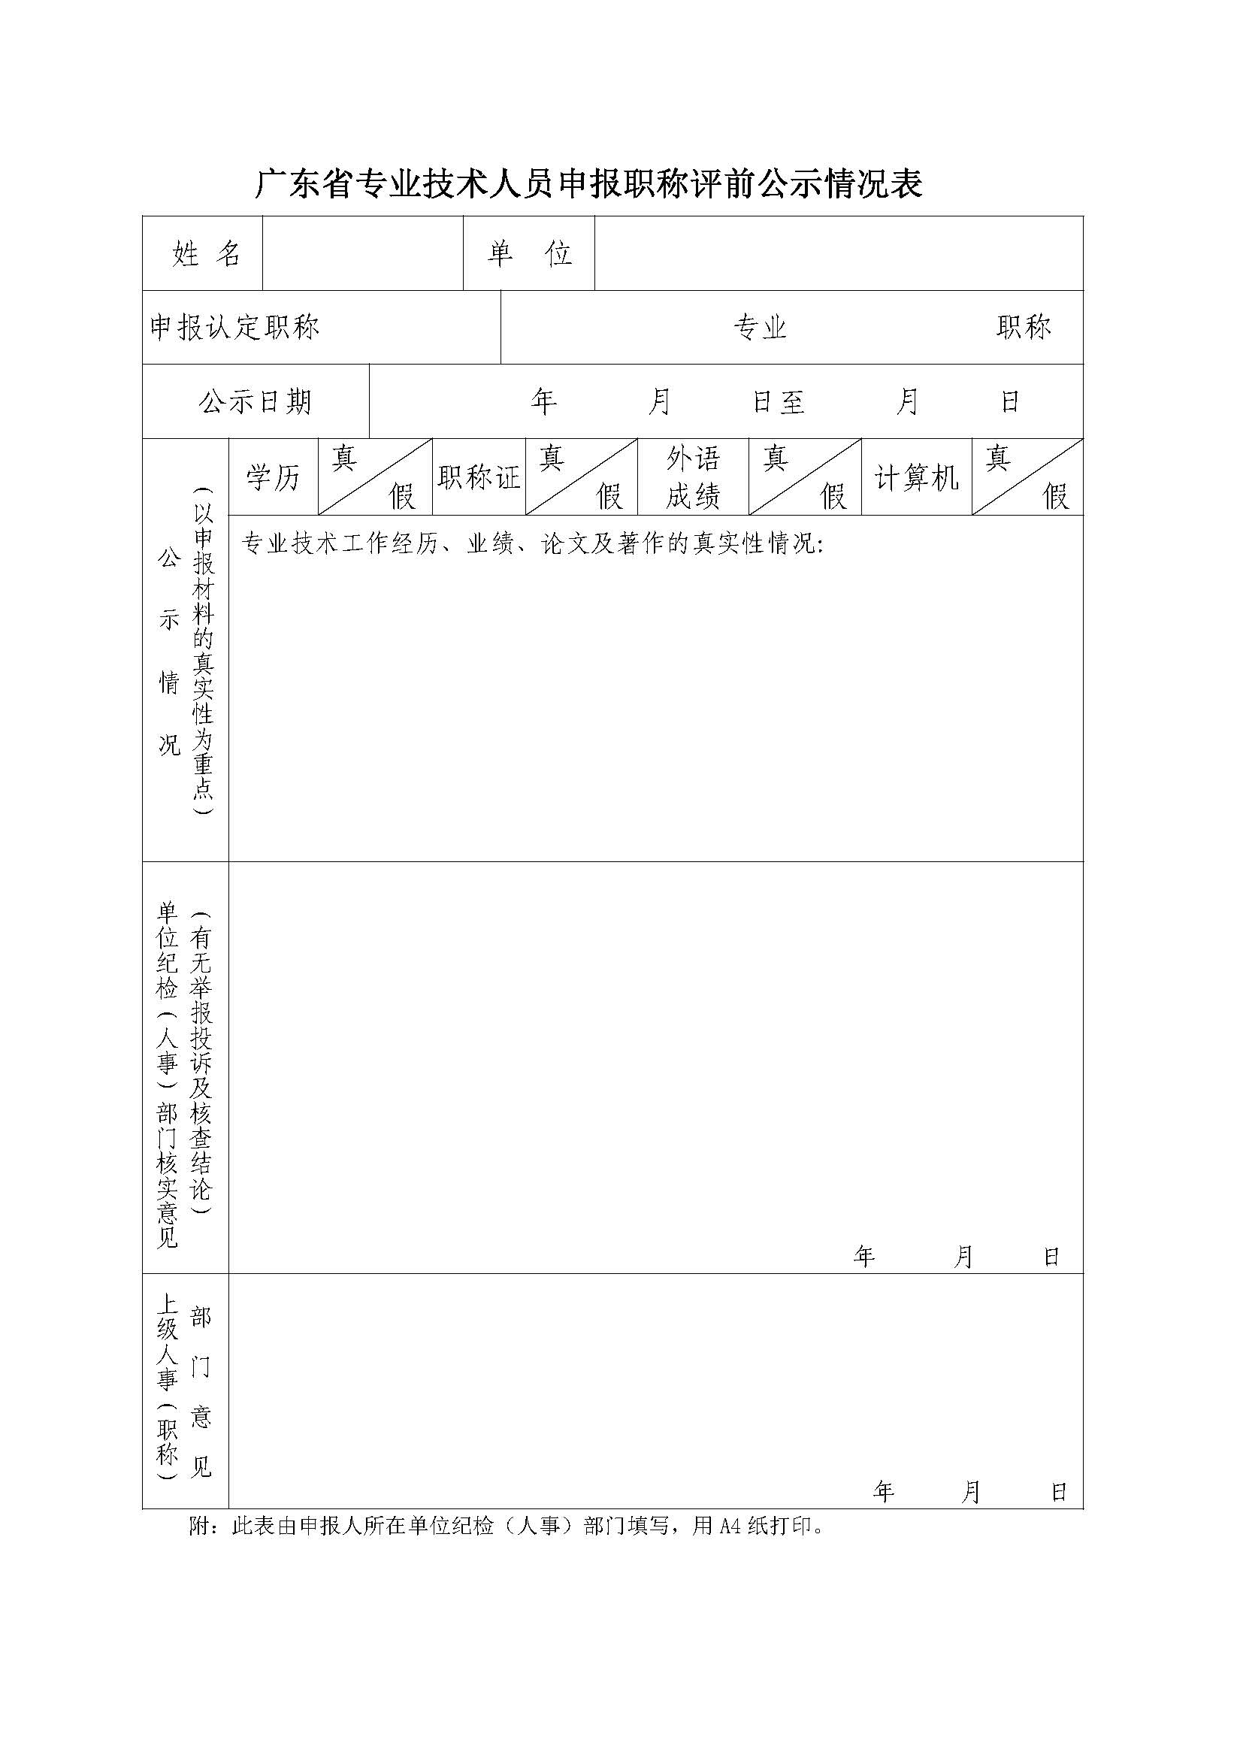
附件2

